ВНИМАНИЕ – ДЕТИ!
с 25 мая по 5 июня
2025 года
проводится

В целях предупреждения травматизма несовершеннолетних
в дни проведения акции движение транспортных средств
в светлое время суток должно осуществляться
с включенным ближним светом фар или дневными ходовыми огнями
при их наличии (п.166.9 ПДД).

ГАИ напоминает!
В соответствии с ч.3 ст.18.13 КоАП РБ за нарушение п.166.9 ПДД
предусмотрена административная ответственность
в виде штрафа в размере до 3 базовых величин.

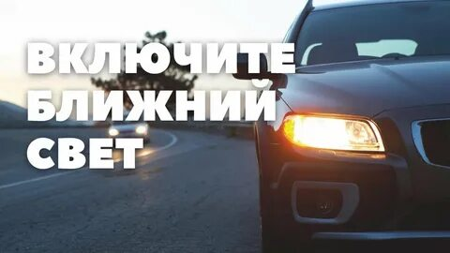

ОГАИ Октябрьского РУВД г.Минска

